Descripción de la organización (Sp) (solo para uso en publicaciones)

El CIP es una organización de investigación para el desarrollo dedicada a la papa, el camote y las raíces y tubérculos andinos. Ofrece soluciones científicas innovadoras para mejorar el acceso a alimentos nutritivos asequibles, fomentar el crecimiento sostenible e inclusivo de empresas y empleos, e impulsar la resiliencia climática de los sistemas agroalimentarios de raíces y tubérculos. Con sede en Lima, Perú, el CIP realiza investigación en más de 20 países en África, Asia y América Latina.
www.cipotato.org
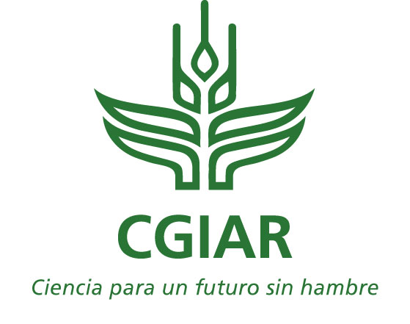
El CIP es un centro de investigación de CGIAR, una asociación mundial de investigación para un futuro con seguridad alimentaria. La ciencia y la innovación de CGIAR buscan avanzar en la transformación de los sistemas de alimentos, tierra y agua en una crisis climática. Su investigación es llevada a cabo por 15 centros CGIAR en estrecha colaboración con cientos de socios, incluidos institutos de investigación nacionales y regionales, organizaciones de sociedad civil, instituciones académicas, organizaciones de desarrollo y el sector privado.
www.cgiar.org

